03 августа Начало 17.00

Центр немецкой культуры
г. Энгельс

Концерт
Александра
и Валентины Михель.

в рамках проекта

"С песней по жизни"
- "Mit Lied durch Leben"
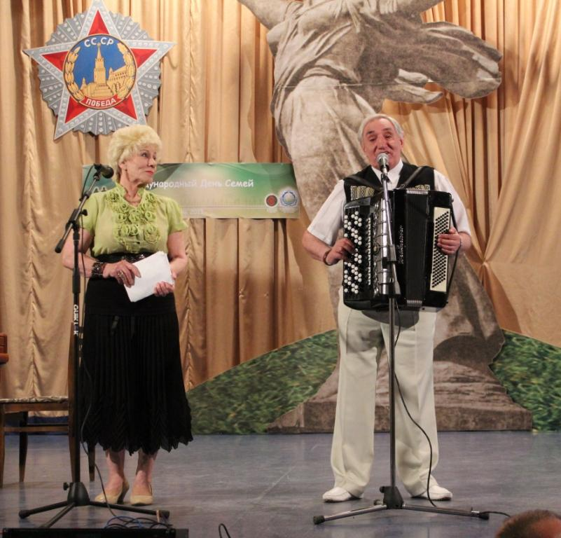

Александр Эдуардович Михель

- заслуженный работник культуры Российской федерации, награжден нагрудным знаком «За достижения в самодеятельном творчестве», певец, руководитель эстрадных и народных коллективов, номинант конкурса «Лучшие имена немцев России» в области искусства им. Анны Герман, лауреат Международного фестиваля инвалидов (1997), Международного фестиваля немецкой песни (1998), лауреатом I степени фестиваля немецкой песни в Москве (2005), неоднократный лауреатом городских, краевых, региональных, всероссийских и международных конкурсов и фестивалей.
Дуэт Михелей неоднократно занимал призовые места и награждался дипломами лауреата на различных конкурсах и фестивалях в России, в Словакии, Дании и Германии.
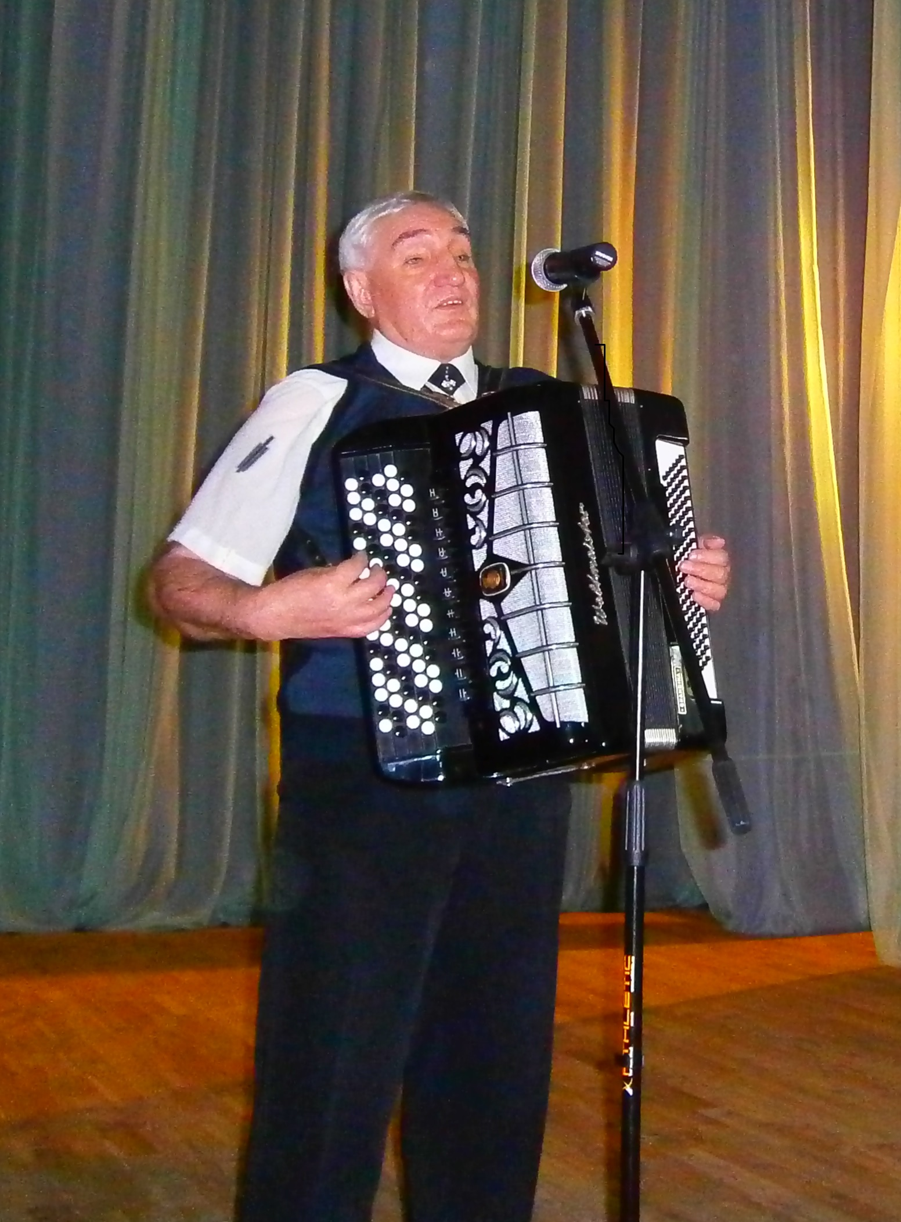

Вход свободный

